1-класс .Кайталоо сабагы.
Сабактын максаты: Окуучуларга мурунку ѳткѳн темаларды эстерине тушуруп,сурѳттѳр аркылуу темаларды тушундуруу,кайталоо.
1.Келгиле толуктайлы. (окуу китеби 61-бет)
Бул (кандай?) ……………….китеп. 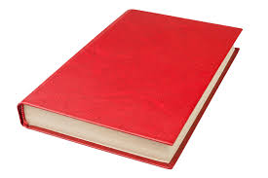
Китеп абдан ……………. .
…………….билим булагы.
Китепти…………….сактайлы !
2. Ким эмне багат?
Айгерим 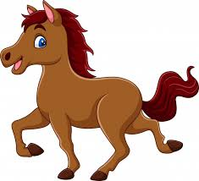 багат.
Айжан 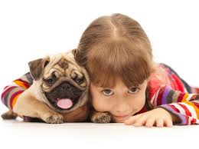 багат.
Саша 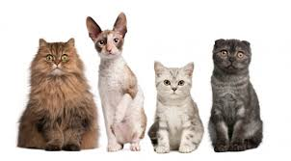 багат.
Үй тапшырма: Ырларды,темаларды кайталоо.Тапшыра элек тапшырмаларды тапшыруу.

